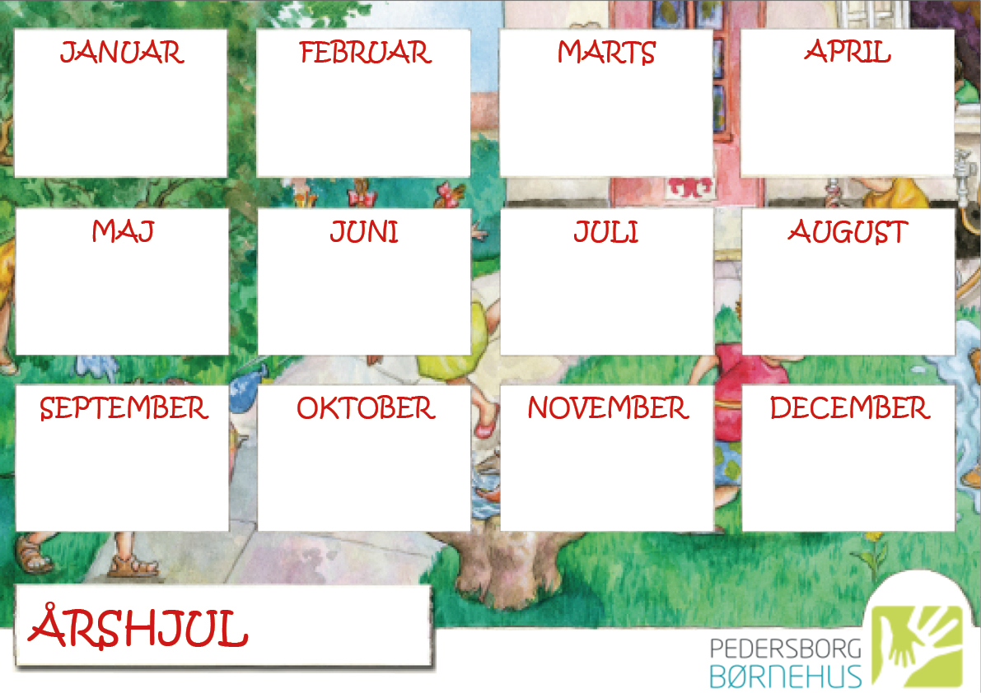

20230

**Hele januar: Sprogarbejde til samling VLS+**

**10/1: P-møde**

**13/1: Bestyrelsesmøde + Nytårskur**

**Uge 6: Bevægelsesuge**

**8/2: P-møde**

**Uge 7: Vinterferie**

**24/2: Fastelavnsfest**

**Science i børnehøjde uge 9-10-11**

**Science i børnehøjde uge 9-10-11**

**8/3: Forældremøde med valg til bestyrelse**

**16/3: P-møde**

**22/3: Bestyrelsen konstituerer sig**

**24/3: Girafafslutningsfest**

**Uge 13: Girafafslutning på stuerne**

**Sprogarbejde til samlinger VLS+**

**Uge 14: Påskeferie**

**18/4: P-møde**

**22/4: Arbejdsfredag**

**29/4: Personaledag**

**Science i børnehøjde Uge 18,19,20**

**13/5: Arbejdsdag**

**16/5: P-møde**

**17/5: Bedste/Blomsterdag**

**Kulturuger uge 23,24,25**

**14/6: P-møde**

**16/6: Personalesommerfest**

**23/6: Skt. Hansfest**

**24/6: Pedersborgdagen**

**1/7: Pedersborg Børnehus 7 år**

**Sommerferieperiode**

**17/8: P-møde**

**25/8: Sommerfest for børn og forældre**

**Sprogarbejde til samlinger: VLS+**

**Science i børnehøjde uge 36,37,38**

**Girafklubben starter**

**6/9: Gruppefotos**

**9/9: Portrætfoto**

**19/9: P-møde**

**24/9: Arbejdsdag**

**11/10: P-møde**

**13/10: Motionsdagen**

**Uge 42: Efterårsferie**

**Sprogarbejde til samlinger VLS+**

**Julemandens værksted**

**9/11: Girafforældremøde**

**16/11: P-møde**

**1/12: Personalejulefrokost**

**1/12: Adventshygge**

**8/12: Adventshygge**

**15/12: Julefest med Luciaoptog**

**22/12: Adventshygge**

**Julegudstjeneste??**